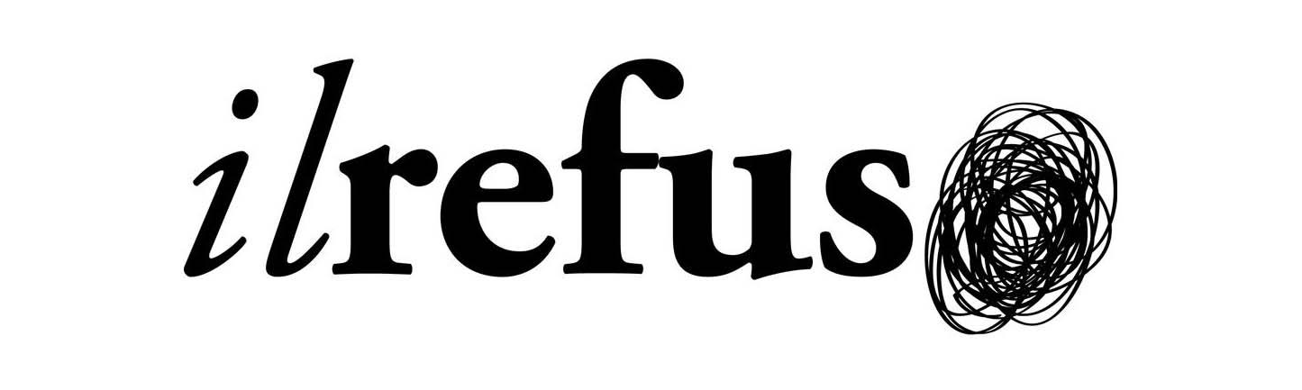

WORKSHOP DI GIORNALISMO
TITOLA TU
Scuola primaria – Secondaria di I grado – Secondaria di II grado

Premessa
Sei curioso? Sei caparbio? Hai voglia di capire fino in fondo? Hai voglia di raccontare a tutti quel che hai scoperto? Se vuoi, sei un giornalista.
Cosa fa un giornalista? Fa – e si fa – domande, cerca fonti e notizie, le verifica, le racconta ai lettori, in modo che tutti capiscano.
Bisogna però saperle raccontare. Bisogna fare in modo che il lettore le voglia leggere. Bisogna attirare la sua attenzione, a partire dal titolo, che riassume in modo efficace la notizia e la rende interessante.
La titolazione è uno dei passaggi fondamentali sia sulla carta che sul web, anche se i percorsi e le priorità non sono uguali. Fare i titoli, però, è anche un ottimo esercizio per individuare le parole chiave, per comporre frasi corrette ed essenziali, per addestrarsi alla sintesi e all’efficacia della comunicazione.
Il workshop
Condotto dalla giornalista professionista Paola Bolaffio (direttore responsabile di Giornalisti Nell’Erba), il workshop si propone di insegnare ad usare la “cassetta degli attrezzi giornalistici” per individuare le parole chiave negli articoli e sperimentare la corretta ed efficace titolazione.
Obiettivo:
La titolazione è uno dei passaggi fondamentali sia sulla carta che sul web, anche se i percorsi e le priorità non sono uguali. Fare i titoli, però, è anche un ottimo esercizio per individuare le parole chiave, per comporre frasi corrette ed essenziali, per addestrarsi alla sintesi e all’efficacia della comunicazione.
Articolazione:
Il workshop è pensato in moduli declinabili a seconda della fascia d’età, dalle prime classi di primaria alla maturità. E’ flessibile nella durata e nel tipo di attività proposte, per adattarsi a gruppi di varia dimensione e preparazione.

I costi
WORKSHOP smart 100 €/1.30h per un gruppo di 20/30 persone
WORKSHOP Full 200 €/3h per gruppo di 20/30 persone
(i costi sono per workshop in Roma. Per altre zone, considerare costi trasferta)

Associazione di promozione sociale Il Refuso
Via Battaglia di Pontegrande 7b
00040 Monte Porzio C. (Rm)
P.I. 09246801006
Sede redazione: via dei Mattei 11b
00030 Colonna (Rm)
06.94340043 – info@giornalistinellerba.org

